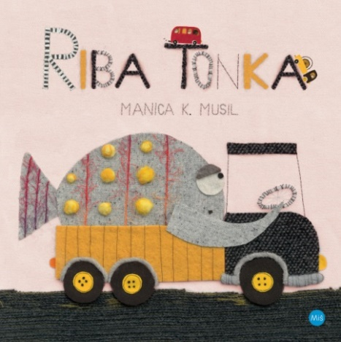 **Manica K. Musil: Riba Tonka**

Manica Klenovšek Musil je prepoznavna zlasti kot ustvarjalka tekstilnih slikanic za otroke v predbralnem in zgodnjem bralnem obdobju. S svojim inovativnim pristopom pisateljica in ilustratorka slikanice piše, šiva, kvačka, lepi in riše. Ustvarila je številne slikanice, ki so bile večkrat nagrajene doma in v tujini. V zgodbici nastopa Tonka, ki ni običajna riba, saj večino časa sanjari, kako bo postala voznica. Občudovalka človeških vozil si želi, da bi se nekoč vozila s kabrioletom in tovornjakom ali vsaj s tovornjakom, traktorjem in smetarskim vozilom. Likovno podobo slikanice dopolnjujejo kratka humorna besedila v obliki stripa. Slikanica je v Knjižnici Šentjur uvrščena na seznam bralne značke za najmlajše.

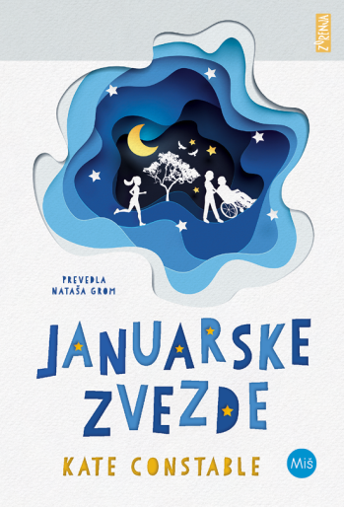**Kate Constable: Januarske zvezde**

Mladinski roman Januarske zvezde je zgodba neke družine, ki je izgubila medsebojni stik. Člani številčne družine živijo vsak na svojem koncu in se po smrti babice le redko srečajo. Clancy in njena starejša sestra Tash obiščeta dedka, ki po možganski kapi ne govori več, in ga po nenavadnem spletu okoliščin »ugrabita« iz doma za starejše. V želji, da mu poiščejo boljši dom, se skupaj podajo na drzno pustolovščino. Predvsem pa je iskanje odtujenih družinskih članov, ki bi lahko priskočili na pomoč, pravi zalogaj, saj so se po babičini smrti razkropili na vse konce. Roman ponuja veliko iztočnic za premislek ̶ skrb za starejše po težki bolezni, možganska kap in njene posledice, odtujenost družinskih članov, odnos s starimi starši …

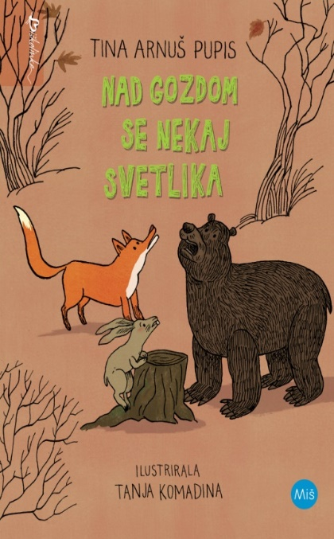**Tina Arnuš Pupis: Nad gozdom se nekaj svetlika**

Iz neznanega plovila, ki pristane sredi gozda, izstopijo medved, lisica in zajec z rdečimi smrčki. Gozdni medved, lisica in zajec, ki jih sprejmejo pod svoje strehe so seveda radovedni: kdo so, od kod prihajajo in zakaj se tako skrivnostno in nenavadno obnašajo? Kmalu pride na dan strašna resnica o Gozdnem planetu, ki vključuje polhe. Obisk neznancev se konča z nenavadnim obiskom polha. Knjiga je humorna, vznemirljivo skrivnostna, a hkrati družbeno kritična.